Доклад на тему:

«*Об особенностях подготовки школьников к олимпиаде*

*по информатике и ИКТ в 2020-2021 учебном году»*

Подготовила:

Методист МБОУ ДО «ЦДЮТ»

Обищенко Л.Л.

Симферополь – 2020 г.

1. Особенности проведения муниципального этапа [Всероссийской олимпиады школьников](http://ejudge.crimea.edu/2017/munic/mun17.php) по информатике

На основании приказа Управления образования администрации Симферопольского района Республики Крым от 29.10.2020 года №620 муниципальный этап Всероссийской олимпиады школьников в 2020/2021 учебном году проводится в дистанционном формате.

Внимательно изучите регламент организации и проведения муниципального этапа всероссийской олимпиады школьников в 2020/2021 учебном году (приложение к приказу УО от 29.10.2020 № 620)

1. Начало проведения Олимпиады по информатике - 10:00 часов, окончание олимпиады в 14:00 часов.
2. Муниципальный и республиканский этап [Всероссийской олимпиады школьников](http://ejudge.crimea.edu/2017/munic/mun17.php) по информатике проводится с помощью автоматизированной системы [http://ejudge.cfuv.ru](http://ejudge.cfuv.ru/).

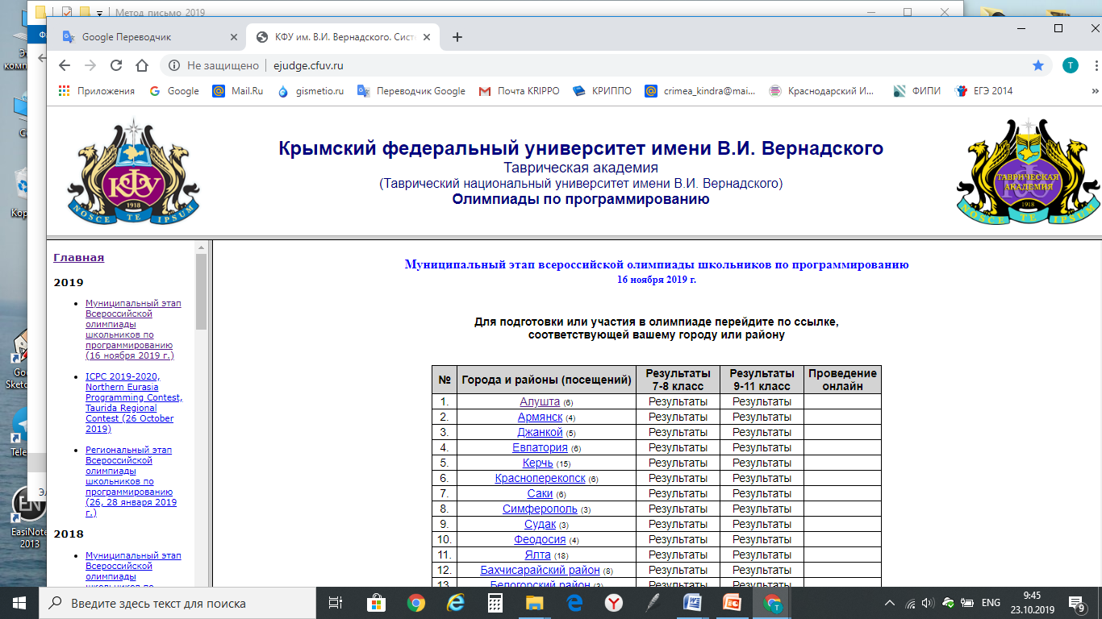

1. Муниципальный этап ВсОШ по информатике и ИКТ проводится для 7-8 и 9-11 классов по двум наборам заданий для каждой возрастной группы (набор заданий для 7-8 класса и набор для 9-11 классов), разработанными региональной предметно-методической комиссией олимпиады по информатике и ИКТ с учетом методических рекомендаций центральной предметно-методической комиссии. В случае, если обучающийся 7-8 классов хочет принимать участие в республиканском этапе олимпиады, то он должен выполнять задания для 9-11 классов.
2. Время, отводимое на выполнение заданий для 7-8 классов, составляет 4 часа. Время выполнения заданий для 9-11 классов составляет 4 часа.
3. В аудитории проведения олимпиады должны присутствовать организаторы, не являющиеся преподавателями информатики.
4. Задания олимпиады разработаны на региональном уровне и будут направляться в ОУ на электронную почту в 9-30 архивом с паролем.
5. Регистрация участников Олимпиады проводится на уровне ОО.
6. После получения заданий, ответственный организатор/технический специалист в аудитории проведения олимпиады открывает материалы Олимпиады в присутствии обучающихся и приступает к тиражированию и формированию индивидуальных комплектов (далее - ИК) участников на **камеру (п.2.2 регламента проведения олимпиады)**
7. Во время проведения Олимпиады необходимо соблюдать рекомендации Роспотребнадзора по организации работы образовательных учреждений в условиях сохранения рисков распространения новой коронавирусной инфекции COVID-19 (п.2.3 регламента)
8. Ответственный за проведение Олимпиады в ОО не позднее, чем за день до проведения Олимпиады по информатике, подготавливает аудиторию, определяет отдельные рабочие места за компьютерами с соблюдением социальной дистанции.
9. Ответственный за проведение Олимпиады в аудитории не позднее, чем за день обеспечивает материально-техническое оснащение (станция печати, запасные картриджи, бумага) и видеонаблюдение в режиме Офлайн, а также доступ в сеть Интернет в систему [http://ejudge.cfuv.ru](http://ejudge.cfuv.ru/) для решения заданий. На Рабочем столе каждого компьютера должны быть удалены все лишние значки программ, кроме того языка программирования, на котором будет выполнять задания участник олимпиады.
10. 2.6.Каждый индивидуальный комплект (ИК) состоит из заданий, шифровальной карточки участника (Приложение 1 к Регламенту), черновиков со штампом ОО. Количество ИК в аудиторном пакете должно соответствовать количеству участников в данной аудитории.
11. 2.7.Перед началом олимпиады ответственный организатор проводит инструктаж для участников.
12. 2.8.Участники приступают к заполнению регистрационных полей шифровальных карточек (Приложение 1).
13. 2.9.После заполнения шифровальных карточек и выдачи ИК организатор в аудитории объявляет о начале работы. Фиксирует время начала и окончания работы на доске (информационном стенде).
14. Участники олимпиады в 10:00 часов открывают основной тур в системе [http://ejudge.cfuv.ru](http://ejudge.cfuv.ru/), вводят свои логины и пароли, приступают к выполнению заданий.
15. По завершении проведения Олимпиады выходят из системы [http://ejudge.cfuv.ru](http://ejudge.cfuv.ru/), организатор в аудитории собирает шифровальные карточки и формирует на каждого участника отдельный файл формата pdf при сканировании на камеру и осуществляет передачу файлов на электронную почту [obichenko12@rambler.ru](mailto:obichenko12@rambler.ru) .Черновики не сканируются и для проверки не направляются.
16. Сопроводительное письмо, список приглашенных на муниципальный этап олимпиады по информатике, логины и пароли каждого участника на тренировочный и основной туры будут направлены на электронную почту ОУ.
17. Перед проведением олимпиады участники могут прорешать задания тренировочного тура, а также задания прошлых лет в системе [http://ejudge.cfuv.ru](http://ejudge.cfuv.ru/), Тренировочный тур будет доступен до 15 ноября 2020 года.
18. Особенности работы с автоматизированной специализированной программной средой [http://ejudge.cfuv.ru](http://ejudge.cfuv.ru/)

Правила  
проведения муниципального этапа Всероссийской олимпиады школьников  
по информатике и ИКТ

Дисквалификация участника

* Во время основного тура олимпиады участникам запрещено обмениваться решениями задач или какой-либо другой информацией, связанной с задачами.
* Все решения основного тура будут проверяться на списывание автоматической системой. В случае выявления у двух участников совпадающих решений, нарушившими правила считаются оба участника. Они оба будут дисквалифицированы.
* Участникам запрещен вход в систему с нескольких компьютеров. В случае обнаружения смены компьютера участником, он будет дисквалифицирован.
* Запрещены какие-либо действия, направленные на нарушение работоспособности сервера с проверяющей системой.
* В решениях задач запрещено использовать:
  + прерывания, чтение и запись векторов прерываний;
  + команды создания каталогов, какие-либо команды изменения файловой структуры;
  + любое использование сетевых средств;
  + любые другие средства или действия, которые могут нарушить процесс проведения олимпиады.
* Участник, нарушивший правила, может быть дисквалифицирован как во время проведения основного тура, так и после - на этапе проверки на списывание и подведения итогов.

Правила проведения основного тура

* Основной тур муниципального этапа олимпиады проводится с использованием системы автоматической проверки решений EJUDGE.
* Тур длится ровно 4 астрономических часа. На время тура участник олимпиады работает на одном компьютере с необходимым программным обеспечением.
* Во время основного тура участникам предоставляются для решения 5 задач. Максимальный балл, который можно получить за решение одной задачи - 100. Этот балл складывается как сумма баллов подзадач, на которые разбита задача. Подзадачи имеют разную сложность и разные баллы. Как правило первая подзадача решается простым переборным алгоритмом.
* Решением задачи является программа, написанная на одном из допустимых языков программирования. Допустимыми языками являются:
  + C++ (компилятор GNU C++ 9.3.0)
  + Pascal (компилятор Free Pascal 3.0.4+dfsg-23)
  + Python3 (версия 3.8.5)
  + Java (версия JDK 1.8.0_265)
  + C# (Mono C# 6.8.0.105)
* Участник отправляет на проверку в систему EJUDGE исходный текст программы. Программа не должна содержать вспомогательных модулей или файлов. Разные задачи можно решать на разных языках программирования.
* Суммарное количество отправок задач на проверку в систему EJUDGE ограничено - участник имеет право сделать в сумме не более 200 отправок.
* Во всех задачах предполагается, что входные данные вводятся из стандартного потока ввода (по умолчанию - клавиатура), а вывод результата происходит в стандартный поток вывода (по умолчанию - экран монитора).
* Проверка отправленных в систему решений осуществляется автоматически на заранее подготовленных жюри входных тестах и может занимать несколько секунд. Результат проверки сразу сообщается участнику и отображается в общей таблице результатов, которая доступна в интернете в онлайн-режиме в течение всего тура.
* В результате проверки система может выдать один из следующих вердиктов:

|  |  |
| --- | --- |
| Вердикт | Возможные причины |
| Ошибка компиляции | Синтаксическая ошибка в программе; При отправке на проверку выбран неверный язык программирования. |
| Превышено максимальное время работы программы | Неэффективный алгоритм решения; Ошибка в программе. |
| Превышено максимальный размер памяти программы | Неэффективный алгоритм решения; Ошибка в программе. |
| Нарушение безопасности | Использование в программе недопустимых системных вызовов SYSTEM .... Для языка Python3 - синтаксическая ошибка в программе |
| Ошибка времени выполнения | Возможные причины в зависимости от языка программирования:   * + Обращение к памяти, которая не принадлежит программе   + Выход за границы массива   + Ошибки в арифметических операциях, например, деление на ноль.   + В программах на Python3 - синтаксические ошибки в тексте программы   + Завершение программы не с нулевым кодом завершения |
| Неправильный ответ | Неправильный формат вывода или неверное решение. Программа дала неправильный ответ на один из входных тестов. |
| ОК | Задача решена полностью и защитана |

* Для каждой задачи определено максимальное время работы решения и максимально возможная используемая память на одном входном тесте. Если программа, отправленная на проверку, при тестировании выполняется дольше максимально допустимого времени или использует больше памяти, тестирование автоматически прерывается и тестируемое решение считается неверным и не засчитывается.
* Правильным считается решение, которое дает правильный ответ на ВСЕ входные тесты подзадачи и укладывается в ограничения по времени выполнения и памяти.
* Положение участника в итоговой таблице определяется суммой набранных баллов за решение всех задач.

1. Подготовка школьников к олимпиадам по информатике и ИКТ.







